Муниципальное бюджетное дошкольное образовательное учреждение «Красногорский детский сад» Полтавского района Омской области

Настольная игра для развития моторики у детей.
«веселые ежики»

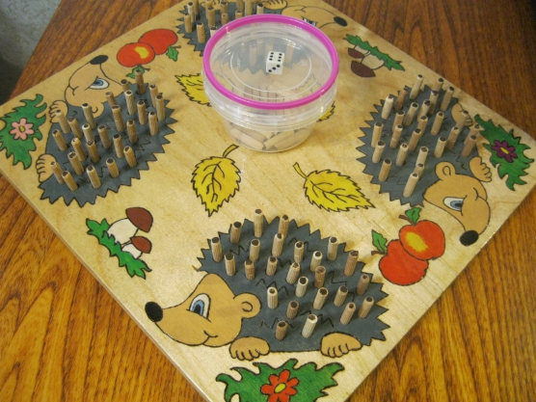

Подготовила воспитатель
Первой квалификационной категории:
Сасько Марина Викторовна
«Веселые ежики!»
Развивающая игра Ёжики-увлекательная настольная игра для детей 3-7 лет.
Образовательная область: познавательное развитие.
Цель: развитие навыков стратегического планирования и мелкой моторики рук.
В процессе игры ребенок учится считать, распознавать цвета, развивает навыки стратегического планирования и мелкую моторику рук.
В наборе 124 детали:
- 1 деревянное игровое поле (50/50/1.5см0,
- 120 деревянных иголок,
- 1 корзинка,
- 1 кубик (1-6),
- 1 кубик (1-30)

Деревянная полянка ставится в центр стола, в середину лужайки мы помещаем корзинку с 120 иголками. Каждый игрок выбирает себе подопечного.

Игра имеет несколько уровней сложности. Поэтому перед началом игры нужно определиться, сколько кубиков участвуют в игре и какие. Если вы выберите кубик, где грани имеют цифры от 1 до 3, то игра займет больше времени, чем при кубике с гранями до 6.

Итак, самый младший игрок кидает кубик и берет себе из корзины столько иголок, сколько точек выпало на грани кубика, и заполняет полученными иголками спинку своего ежика. Далее ход передается следующему игроку.

Победит тот, чей ёжик быстрее всего покрылся всеми колючками!

Для более старших детей в игре есть возможность повторить сложения. Кидают оба кубика, считают общее количество выпавших точек и берут соответствующее количество иголок.

А совсем малыши, которые не хотят или не умеют еще играть по правилам, будут рады в произвольном порядке помогать малышам-ежикам. А взрослый в это время озвучивает, сколько же иголок мы добавляем на спинку ежатам.

При обучении детей ориентировке в пространстве игру используем следующим образом. Дети выполняют задания воспитателя, ориентируясь на доске (верхний правый угол, верхний левый, нижний правый и нижний левый), ребенок вставляет «иголки», слушая воспитателя. Например: на ежике который находиться в верхнем правом углу выросло 5 колючек, а на ежике, который находится в нижнем левом углу выросло 7 колючек.

Игру можно использовать для сравнении чисел, больше, меньше или равно, и на сколько больше, на сколько меньше. (Ежики имеют разное количество игл, сравниваем для примера 2 верхних ежиков, 2 нижних ежиков, 2 левых верхний и нижний, и правых верхний и нижний).

Для младшего возраста игру используют для закрепления цвета. Педагог вставляет иголку определенного цвета, а дети должны вставлять иголки такого же цвета.

